ΕΘΝΙΚΗ ΣΥΝΟΜΟΣΠΟΝΔΙΑ  ΑΤΟΜΩΝ ΜΕ ΑΝΑΠΗΡΙΑ  “Ε.Σ.Α.με.Α.”  ΜΕΛΟΣ ΤΟΥ ΕΥΡΩΠΑΪΚΟΥ ΦΟΡΟΥΜ ΑΤΟΜΩΝ ΜΕ ΑΝΑΠΗΡΙΑ |  | NATIONAL CONFEDERATION OF DISABLED PEOPLE  “N.C.D.P.”  MEMBER OF THE EUROPEAN DISABILITY FORUM

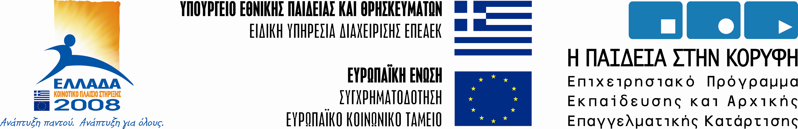

Αθήνα/Athens……06-11-2008...
Αρ. Πρωτ. / Ref. Nr:…4148….…

ΔΕΛΤΙΟ ΤΥΠΟΥ

Ημερίδα της Ε.Σ.ΑμεΑ. στο πλαίσιο του Έργου «ΕΚΠΑΙΔΕΥΤΙΚΗ ΕΝΔΥΝΑΜΩΣΗ ΤΩΝ ΑΤΟΜΩΝ ΜΕ ΑΝΑΠΗΡΙΑ ΚΑΙ ΤΩΝ ΣΤΕΛΕΧΩΝ ΤΩΝ ΑΝΑΠΗΡΙΚΩΝ ΟΡΓΑΝΩΣΕΩΝ» ΕΠΕΑΕΚ 2000 – 2006 ΜΕΤΡΟ 2.5 «Δια Βίου Εκπαίδευση»

Ηράκλειο Κρήτης, 8 Νοεμβρίου 2008 και ώρα 09:00

Στο πλαίσιο του Έργου «ΕΚΠΑΙΔΕΥΤΙΚΗ ΕΝΔΥΝΑΜΩΣΗ ΤΩΝ ΑΤΟΜΩΝ ΜΕ ΑΝΑΠΗΡΙΑ ΚΑΙ ΤΩΝ ΣΤΕΛΕΧΩΝ ΤΩΝ ΑΝΑΠΗΡΙΚΩΝ ΟΡΓΑΝΩΣΕΩΝ», ΕΠΕΑΕΚ 2000 – 2006 ΜΕΤΡΟ 2.5 «Δια Βίου Εκπαίδευση», αντιπροσωπεία της Εθνικής Συνομοσπονδίας Ατόμων με Αναπηρία θα μεταβεί στο Ηράκλειο Κρήτης για τη διοργάνωση Ημερίδας κατά τη διάρκεια της οποίας θα παρουσιαστεί το Έργο.

Η Ημερίδα θα λάβει χώρα το Σάββατο 8 Νοεμβρίου 2008 και ώρα 9:00 στο Ηράκλειο, Ξενοδοχείο ΑΤΛΑΝΤΙΣ (Υγείας 2, Ηράκλειο, τηλ. 2810: 229103). Η Ημερίδα θα δώσει την ευκαιρία να παρουσιαστεί η νέα προσέγγιση για την αναπηρία, η φιλοσοφία και οι στόχοι του Έργου και να γίνει η απονομή των πιστοποιητικών δια βίου εκπαίδευσης (βάσει του Ν.3369/2005) στους εκπαιδευόμενους που παρακολούθησαν τα εκπαιδευτικά προγράμματα του Έργου.

Δεδομένης της σημασίας της συμμετοχής των Μέσων Μαζικής Ενημέρωσης αναμένουμε τη θετική σας ανταπόκριση στην πρόσκλησή μας να παραβρεθείτε στην Ημερίδα, συνεισφέροντας εποικοδομητικά στη συζήτηση και την ανταλλαγή των απόψεων που θα ακολουθήσει μετά την ολοκλήρωση των ομιλιών.

Για τη διευκόλυνσή σας, σας επισυνάπτουμε το Πρόγραμμα της Ημερίδας.

Για περισσότερες πληροφορίες επικοινωνήστε με τον Πρόεδρο της Ε.Σ.ΑμεΑ. κο. Ιωάννη Βαρδακαστάνη στο κινητό τηλέφωνο 6937 157193

Το Έργο συγχρηματοδοτείται έως 80% από το Ευρωπαϊκό Κοινωνικό Ταμείο & 20% από εθνικούς πόρους

